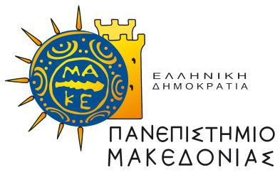

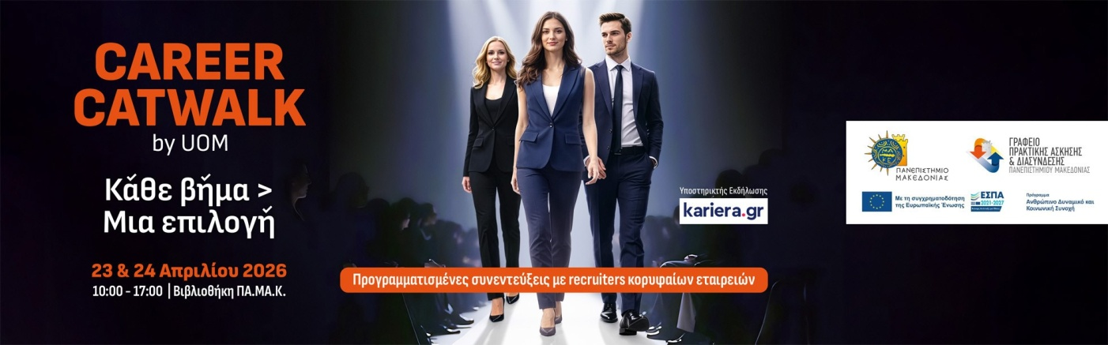
Κάντε το επόμενο βήμα στη στελέχωση της ομάδας σας και δώστε χώρο στα νέα ταλέντα να «περπατήσουν» το δικό τους career catwalk μαζί σας.
ΑΙΤΗΣΗ ΣΥΜΜΕΤΟΧΗΣ:
https://careerservices.uom.gr/hmeres-karieras-2026-career-catwalk-by-uom
Αγαπητά στελέχη Τμημάτων HR,
Το Πανεπιστήμιο Μακεδονίας σας προσκαλεί στις Ημέρες Καριέρας 2026 – CAREER CATWALK, μια δυναμική διοργάνωση όπου κάθε επαγγελματικό βήμα μετατρέπεται σε ευκαιρία σύνδεσης με το μέλλον της αγοράς εργασίας.
Σε ένα περιβάλλον που αναδεικνύει την επαγγελματική πορεία ως «catwalk» επιλογών και δυνατοτήτων, θα έχετε την ευκαιρία να γνωρίσετε φοιτητές/τριες, αποφοίτους/ες και νέους επιστήμονες υψηλής κατάρτισης από ένα ευρύ φάσμα γνωστικών αντικειμένων:
- Οικονομία
- Οργάνωση και Διοίκηση
- Λογιστική και Χρηματοοικονομική
- Διεθνείς και Ευρωπαϊκές Σπουδές
- Εφαρμοσμένη Πληροφορική
- Σλαβικές, Ανατολικές και Βαλκανικές Σπουδές
- Εκπαιδευτική και Κοινωνική Πολιτική
- Μουσική Επιστήμη και Τέχνη

Γιατί να συμμετέχετε στο CAREER CATWALK;
✔ Πραγματοποιήστε προγραμματισμένες συνεντεύξεις και γνωρίστε άμεσα νέα ταλέντα
✔ Ανακαλύψτε υποψηφίους/ες για θέσεις πλήρους, μερικής ή εποχικής απασχόλησης
✔ Ενισχύστε το employer brand σας μέσα από μια στοχευμένη δράση διασύνδεσης
✔ Δικτυωθείτε με εκπροσώπους επιχειρήσεων, ακαδημαϊκούς και στελέχη της αγοράς

Σημαντικές Πληροφορίες
• Περιορισμένος αριθμός συμμετοχών – κάθε επιχείρηση συμμετέχει σε μία από τις δύο ημέρες
• Δωρεάν συμμετοχή
• Αιτήσεις Επιχειρήσεων: 2–15.03.2026. Θα τηρηθεί σειρά προτεραιότητας βάσει αίτησης.
Με τη συμπλήρωση του ανώτατου ορίου των 70 αιτήσεων, το σύστημα υποβολής κλείνει αυτόματα, ανεξαρτήτως της προκαθορισμένης ημερομηνίας λήξης, χωρίς δυνατότητα παράτασης ή επέκτασης.

